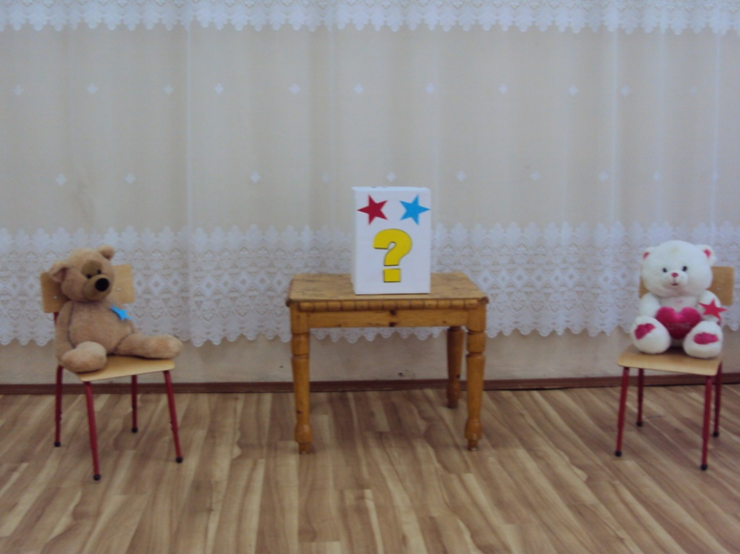

Сценарий деловой игры для детей подготовительной группы «Выборы президента леса»

Цель:
дать детям элементарные представления о предвыборной кампании и проведении выборов.

Материалы и оборудование:
Игрушки – медведи; синие и красные звезды по количеству детей; коробка, оформленная в виде урны для голосований.

Ведущий:
Знают взрослые и дети,
Много разных прав на свете.
Но хочу вам рассказать
Я о праве избирать.

Даже маленькие дети
Обладают правом этим.
Выбирают, с кем дружить,
На какой кружок ходить.

Что покушать, что надеть
И какой мультфильм смотреть.
А когда постарше станут,
Выбирать не перестанут.

В 18 лет ты сможешь
Президента выбирать.
Ты воспользоваться должен
Своим правом избирать.

Президент страны великой
Очень умным должен быть.
И тогда страной огромной
Сможет он руководить.
Должен он хорошим быть,
Заботиться о людях.
И тогда народ ему
Благодарен будет.

Ребята, сегодня мы с вами поиграем в выборы. Мы будем выбирать президента леса.

Из страны лесной пришли к нам гости –
Медведь Антон и мишка Костя.
И просят их, ребята, рассудить,
Кто же достоин президентом леса быть!

Самим никак ответ им не найти,
Вот и решили к нам за помощью придти.

Маша:
Медведь Антон – хороший друг,
Зверям всем помогает
И много книжек разных он читает.

Решил он школу для зверей открыть,
Чтоб грамоте народ лесной учить.
Медведь Антон – послушный и серьезный.
И если слово он дает – назад его не заберет,
Что обещает, выполняет.
Работа мишку не пугает.

Таня:
А мишка Костя – любит развлекаться:
Гулять, играть и в речке искупаться.
Частенько обещания раздавая,
О них он очень быстро забывает.

Он говорит: «Приду и помогу».
Потом кричит: «Сегодня не могу.
Я завтра, может быть, приду,
Если других дел не найду».

Читать не любит мишка книг,
Он больше к мультикам привык.
Ленивый, любит ссориться с друзьями.
И очень часто он зверюшек обижает.

Ведущий:
Задача перед вами трудная стоит:
Кто же из них достоин
Президентом леса быть?

И чтобы правильный ответ найти,
Голосование должны мы провести.

Мы знаем, что голосовать –
Это значит выбирать.

Кому понравился медведь Антон –
Тот красную звезду возьмет
И в урну для голосований отнесет.
А кто за Костю бы хотел голосовать –
То синюю звезду он должен взять.

Сложив все звезды
В урну для голосований,
Кто ж победил,
После подсчета мы узнаем.

У нас серьезная игра,
И к выборам нам приступить пора!
Но для начала все запомним дружно
Как правильно вести себя вам нужно.

Игра «Правила голосования»
Цель: закрепить правила поведения в общественных местах, правила проведения голосования.

Маша:
Вы пришли голосовать,
Громко здесь нельзя (кричать).
Таня:
Не нужно бегать и скакать,
Чтобы людям (не мешать).
Маша:
Свой выбор делая, друзья,
Полагайтесь (на себя).
Таня:
Каждый должен думать сам
И не подглядывать (к друзьям).
Выбирай, кого захочешь
Маша:
И кто больше нравится.
Хочешь – доброго Антона.
Таня:
Иль Костю, что ленью своей славится.

Ведущий:
А сейчас нам нужно выбрать счетную комиссию:
Кто из вас лучше всех считает?

Мы вам расскажем обо всем.
Звезду где взять, куда пойти,
Куда свой голос отнести.
К членам комиссии идите,
Свое имя назовите.
Потом в кабинку отправляйтесь
По одному, не забывайте.
И тайно сделав выбор свой,
Гордиться можете собой.
Ведь каждый выполнил гражданский долг
И победить достойному помог!

(Дети голосуют, затем садятся на стульчики)

Голосование закрыто,
Итоги подводить пора.

Ведущий:
Подсчет закончился! Ура!
И победителя нам объявить пора!
И президентом стал медведь …
Самым достойным оказался он!
Стать президентом может только тот,
Кто любит, уважает свой народ!
Мы (Антона) поздравляем
Да удачи пожелаем.
А (Косте) пожелаем мы добрее стать
И больше никого не обижать.
Ведь (Костя) не плохой, ребята,
Но только знаний у мишутки маловато.
Ему бы надо подучиться,
Да с друзьями помириться.
Научиться обещания держать,
Народ лесной ценить и уважать.

Вы маленькие граждане
Своей большой страны.
Вы знать права обязаны,
Они для всех важны.

Я очень надеюсь, что когда вы станете большими, вы будете ходить на выборы.

